
法務部行政執行署士林分署新聞稿
發稿日期：114年12月2日
發稿單位：執行科
聯 絡 人：主任行政執行官黃國書
聯絡電話：02-2632-6939轉分機688
編 號：114-73

小龍年年終拍賣買氣夯
士林分署一舉拍出175萬餘元
法務部行政執行署士林分署（下稱士林分署）於114年12月2日舉辦年終「123聯合拍賣會」，現場買氣熱絡，吸引超過30名民眾到場競標。本次共拍定臺北市南港區及士林區3筆土地、2部汽車、陽信商業銀行股份有限公司(下稱陽信銀行)股票、朗斯股份有限公司(下稱朗斯公司)股份及女裝服飾等物件，共計拍得新臺幣（下同）175萬餘元，對落實公權力及挹注國庫，均具實質助益。
本次拍賣會成果豐碩，其中臺北市南港區大豐段、士林區富安段及福順段等3筆土地，合計以66萬餘元拍定。另包括2018年及2019年出廠汽(貨)車、陽信銀行股票、朗斯公司股份及部分女裝等標的亦順利賣出，拍定金額合計109萬餘元。
此外，另有一處備受矚目不動產，即位於臺北市北投區溫泉路之三層樓透天厝，鄰近新北投捷運站、北投國中、北投公園，兼具學區宅與捷運宅的優勢，區位條件極佳，該標的底價為6,232萬元，詢問度高，惟因屬第二次拍賣，多數民眾仍採觀望態度，最終未能拍定。士林分署將持續定期辦理拍賣，歡迎有興趣的民眾密切關注官網拍賣公告。
士林分署每月第1週、星期二、下午3時，定期舉辦「123 聯合拍賣活動」，欲瞭解更多拍賣資訊，民眾可至士林分署的官網及臉書頁面查詢。
(網址：http://www.sly.moj.gov.tw)

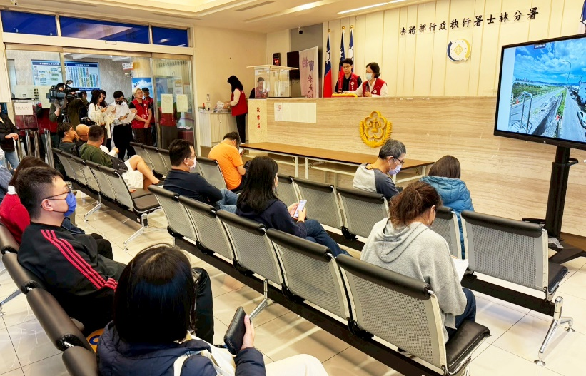
←士林分署拍定臺北市南港區及士林區3筆土地，共以66萬餘元拍定。。

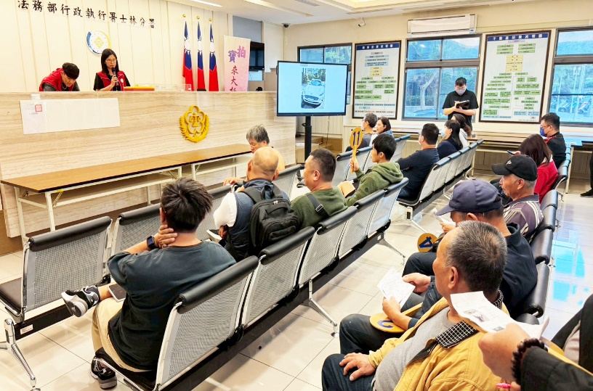
←士林分署拍賣2019年出廠福特車輛，以22.2萬元順利拍定。

